**ПРАВИТЕЛЬСТВО РОССИЙСКОЙ ФЕДЕРАЦИИ**

**ФЕДЕРАЛЬНОЕ ГОСУДАРСТВЕННОЕ АВТОНОМНОЕ**

**ОБРАЗОВАТЕЛЬНОЕ УЧРЕЖДЕНИЕ ВЫСШЕГО ОБРАЗОВАНИЯ**

**НАЦИОНАЛЬНЫЙ ИССЛЕДОВАТЕЛЬСКИЙ УНИВЕРСИТЕТ**

**«ВЫСШАЯ ШКОЛА ЭКОНОМИКИ»**Факультет Компьютерных наук  
Образовательная программа бакалавриата «Программная инженерия»

|  |  |
| --- | --- |
| СОГЛАСОВАНО  Профессор департамента Программной инженерии Национального исследовательского университета «Высшая школа экономики»,  _____________ Д.В. Александров  «__» _____________ 2023 г. | УТВЕРЖДАЮ  Академический руководитель образовательной программы «Программная инженерия» старший преподаватель департамента программной инженерии  _____________ Н.А. Павлочев  «__» _____________ 2023 г. |

**pasted-image.tiff**

**Клиент-серверное мобильное приложение для синтеза аранжировок музыкальных произведений**

**Программа и методика испытаний**

**ЛИСТ УТВЕРЖДЕНИЯ**

**RU.17701729. 06.08-01 51 01-1**

Исполнитель: студент группы БПИ207

________________ Мельник В.К.

20 ноября 2023 г.

УТВЕРЖДЕН

RU.17701729.06.08-01 51 01-1-ЛУ

**Клиент-серверное мобильное приложение для синтеза аранжировок музыкальных произведений**

**Client-Server Mobile Application for Synthesizing Arrangements for Musical Compositions**

**pasted-image.tiffПрограмма и методика испытаний**

**RU.17701729.06.08-01 51 01-1-ЛУ**

**Листов 23**

**Москва 2024**

Оглавление

1. ОБЪЕКТ ИСПЫТАНИЙ 6

1.1. Наименование программы 6

1.2. Краткая характеристика и область назначения 6

2. ЦЕЛЬ ИСПЫТАНИЯ 7

2.1. Документы, на основании которых ведется разработка 7

3. ТРЕБОВНИЯ К ПРОГРАММЕ 8

3.1. Требования к функциональным характеристикам 8

3.1.1. Требования к составу выполняемых функций. 8

3.1.2. Организация входных данных 9

3.1.3. Организация выходных данных 9

3.2. Требования к временным характеристикам 10

3.3. Требования к интерфейсу 10

3.4. Требования к надежности 10

3.4.1. Требования к обеспечению надёжного (устойчивого) функционирования программы 11

3.4.2. Время восстановления после отказа 11

3.4.3. Отказы из-за некорректных действий оператора 11

3.5. Условия эксплуатации 11

3.5.1. Климатические условия эксплуатации 11

3.5.2. Требования к видам обслуживания 11

3.5.3. Требования к численности и квалификации персонала 11

3.6. Требования к составу и параметрам технических средств 12

3.7. Требования к информационной и программной совместимости 12

3.7.1. Требования к информационным структурам и методам решения. 12

3.7.2. Требования к исходным кодам и языкам программирования 12

3.7.3. Требования к программным средствам, используемым программой 12

3.8. Требования к маркировке и упаковке 12

3.9. Требования к транспортировке и хранению 12

3.10. Порядок проведения испытаний 13

4. МЕТОДЫ ИСПЫТАНИЙ 14

4.1. Проверка требований к программной документации 14

4.2. Проверка требований к серверной части 14

4.3. Проверка требований к клиентской части 14

ПРИЛОЖЕНИЕ 1 31

СПИСОК ИСПОЛЬЗУЕМОЙ ЛИТЕРАТУРЫ 33

# ОБЪЕКТ ИСПЫТАНИЙ

# Наименование программы

Наименование программы – «Клиент-серверное мобильное приложение для синтеза аранжировок музыкальных произведений».

Наименование программы на английском языке – «Client-Server Mobile Application for Synthesizing Arrangements for Musical Compositions».

# Краткая характеристика и область назначения

Данная программа предназначена для помощи в написании музыкальных композиций.

Программа предлагает музыканту варианты аранжировки и развития предоставленной им мелодии. Функционал этой программы позволить пользователю автоматически синтезировать аккорды, подходящие к заданной мелодии, вариации этой мелодии, переложить её на другой лад и так далее. Таким образом данная программа может ускорить процесс написания композиции, предложить пользователю идеи для её улучшения и найти некоторые ошибки.

# ЦЕЛЬ ИСПЫТАНИЯ

# Документы, на основании которых ведется разработка

Целью является проверка корректности выполнения программой функций, перечисленных в разделе “Требования к программе”.

# ТРЕБОВНИЯ К ПРОГРАММЕ

# Требования к функциональным характеристикам

# Требования к составу выполняемых функций.

Серверная часть:

1. Программа должна предоставить возможность синтезировать последовательность аккордов подходящих по данной мелодии и параметрам, таким как:
   1. Количество аккордов
   2. Лад
2. Программа должна предоставить возможность транспонировать мелодию в выбранный лад
3. Программа должна предоставить возможность синтезировать вариацию мелодии в выбранном стиле с помощью:
   1. Перестановки частей мелодии
   2. Добавления нот
   3. Удаления нот
   4. Изменения длительностей нот
4. Программа должна предоставить возможность синтезировать барабанную партию к выбранной мелодии в выбранном стиле
5. Программа должна предоставить возможность синтезировать мелодию, хорошо звучащую одновременно с данной мелодией, в выбранном стиле
6. Программа должна предоставить возможность сохранить созданную композицию
7. Программа должна предоставить возможность получить одну из сохранённых композиций

Клиентская часть:

1. Программа должна предоставить возможность создать новый проект или открыть старый
2. Программа должна предоставить возможность изменить название проекта
3. Программа должна предоставить возможность ввести мелодию с помощью микрофона
   1. Программа должна распознать высоту сыгранных или пропетых пользователем нот
   2. Программа должна распознать длительности нот
4. Программа должна предоставить возможность вывести ноты в проекте на экран
5. Программа должна предоставить возможность удалить ноту
6. Программа должна предоставить возможность добавить ноту
7. Программа должна предоставить возможность скопировать часть нот
8. Программа должна предоставить возможность применить один из реализованных на сервере алгоритмов синтеза аранжировки и выбрать
   1. Музыкальный инструмент, который будет играть синтезированные ноты
   2. Другие параметры, в зависимости от алгоритма
9. Программа должна предоставить возможность воспроизвести композицию виртуальными инструментами
10. Программа должна предоставить возможность экспортировать композицию в файл в формате MIDI
11. Программа должна предоставить возможность импортировать композицию из файла в формате MIDI
12. Проект должен автоматически сохраняться

# Организация входных данных

Входные данные для серверной части поступают через HTTP протокол в формате JSON. Структура входных запросов должна соответствовать REST [15] спецификации.

Входные данные для клиентской части поступают с микрофона, встроенного в смартфон и через графический пользовательский интерфейс.

# Организация выходных данных

Выходные данные серверной части отправляются через HTTP протокол в JSON формате от iOS приложения. Структура входных запросов должна соответствовать REST [15] спецификации.

Выходные данные клиентской части показываются на экране смартфона с помощью графического интерфейса, выводятся с помощью встроенного в смартфон динамика или в виде файла в формате MIDI.

# Требования к временным характеристикам

Требования к временным характеристикам программы не предъявляются.

# Требования к интерфейсу

1. Экран выбора проекта
   1. Прокручиваемый список проектов
      1. При нажатии на проект он открывается
      2. При долгом нажатии появляется возможность переименовать проект
   2. Кнопка создания проекта
2. Экран проекта
   1. Прокручиваемый экран с нотами
   2. Кнопка изменения инструмента, который проигрывает выделенную область
   3. Кнопка начать/остановить запись
   4. Возможность выделить фрагмент записи
   5. Возможность применить к фрагменту один из алгоритмов синтеза аранжировки
      1. Список алгоритмов
      2. Поля ввода параметров алгоритмов
   6. Кнопка удалить ноту
   7. Кнопка добавить ноту
      1. Клавиатура для ввода ноты
   8. Кнопка экспорта в MIDI

# Требования к надежности

Программа должна обеспечивать проверку корректности входных данных.

# Требования к обеспечению надёжного (устойчивого) функционирования программы

Надежное функционирование программы должно быть обеспечено состоянием сервера, на котором будет развернуто приложение:

1. Организацией питания технических средств;
2. Отсутствием на техническом устройстве различных видов вирусных программ;
3. Наличие постоянного доступа к сети интернет;
4. Регулярной проверкой оборудования и программного обеспечения на наличие сбоев и неполадок.

# Время восстановления после отказа

Если отказ был вызван какими-либо внешними факторами, например, сбоем электропитания, и при этом не произошел непоправимый̆ сбой операционной системы, то время восстановления не должно превышать времени, требующегося на перезагрузку операционной системы и запуск программы.

Если отказ был вызван неисправностью технических средств или непоправимым сбоем операционной системы, то время восстановления не должно превышать времени, необходимого для устранения неисправностей технических и программных средств.

# Отказы из-за некорректных действий оператора

Устройство API должно исключать некорректные действия оператора: все опасные ситуации должны быть обработаны и протестированы.

# Условия эксплуатации

# Климатические условия эксплуатации

Требования к климатическим условиям эксплуатации не предъявляются.

# Требования к видам обслуживания

Обслуживание не требуется.

# Требования к численности и квалификации персонала

1. Минимальное количество персонала, требуемого для работы программы – 1 человек: пользователь приложения;
2. Пользователь программы должен быть ознакомлен с тематикой программного приложения;
3. Пользователь должен знать основными музыкальные термины и обладать базовыми знаниями чтения нот с листа;

# Требования к составу и параметрам технических средств

Сервер:

1. Наличие оборудования для подключения к сети Internet
2. Сервер должен иметь доступ в сеть интернет с внешним ip адресом;
3. Минимальная тактовая частота процессора — 2 ГГц;
4. Рекомендуется 8 Гб ОЗУ или более;
5. Сервер должен обрабатывать 1000 запросов в секунду;
6. Минимальное дисковое пространство 20 Гб.

Клиент:

1. Наличие оборудования для подключения к сети Internet
2. Устройство iPhone или iPad с операционной системой IOS 16 и выше.
3. Минимальное дисковое пространство 20 Гб.

# Требования к информационной и программной совместимости

# Требования к информационным структурам и методам решения.

Не предъявляются.

# Требования к исходным кодам и языкам программирования

Исходный код серверной части должен быть написан на языке программирования Python с использованием библиотек Flask, music21.

Исходный код клиентской части должен быть написан на языке программирования Swift с использованием библиотеки UIKit и SwiftUI для создания интерфейса.

# Требования к программным средствам, используемым программой

Для работы программы необходим следующий состав программных средств: Docker.

# Требования к маркировке и упаковке

Программа поставляется в виде ссылки на репозиторий на Github, в котором должны содержаться исходный код программы и программная документация.

Программное изделие должно иметь маркировку с обозначением наименования изделия, темы разработки, фамилии, имени и отчества исполнителя и руководителя разработки, учебной группы и года выпуска изделия.

# Требования к транспортировке и хранению

Программа хранится в репозитории на Github по ссылке.

Специальные требования к транспортировке не предъявляются.

# Порядок проведения испытаний

Проверка требований к программной документации.

Проверка требований к функциональным характеристикам.

Проверка требований к интерфейсу.

Проверка требований к надёжности.

# МЕТОДЫ ИСПЫТАНИЙ

# Проверка требований к программной документации

Состав программной документации проверяется визуально, проверяется наличие загруженной документации в LMS. Документация проверяется на соответствие ГОСТ.

Все документы удовлетворяют поставленным требованиям.

# Проверка требований к серверной части

Запуск серверной части происходит с помощью выполнения команды python3 app.py из директории Backend/app.

Проверка корректности работы серверной части осуществляется с помощью клиентской части.

# Проверка требований к клиентской части

* + 1. **Ввод нот**

Ввод нот осуществляется при помощи нажатия на ячейки PianoRoll.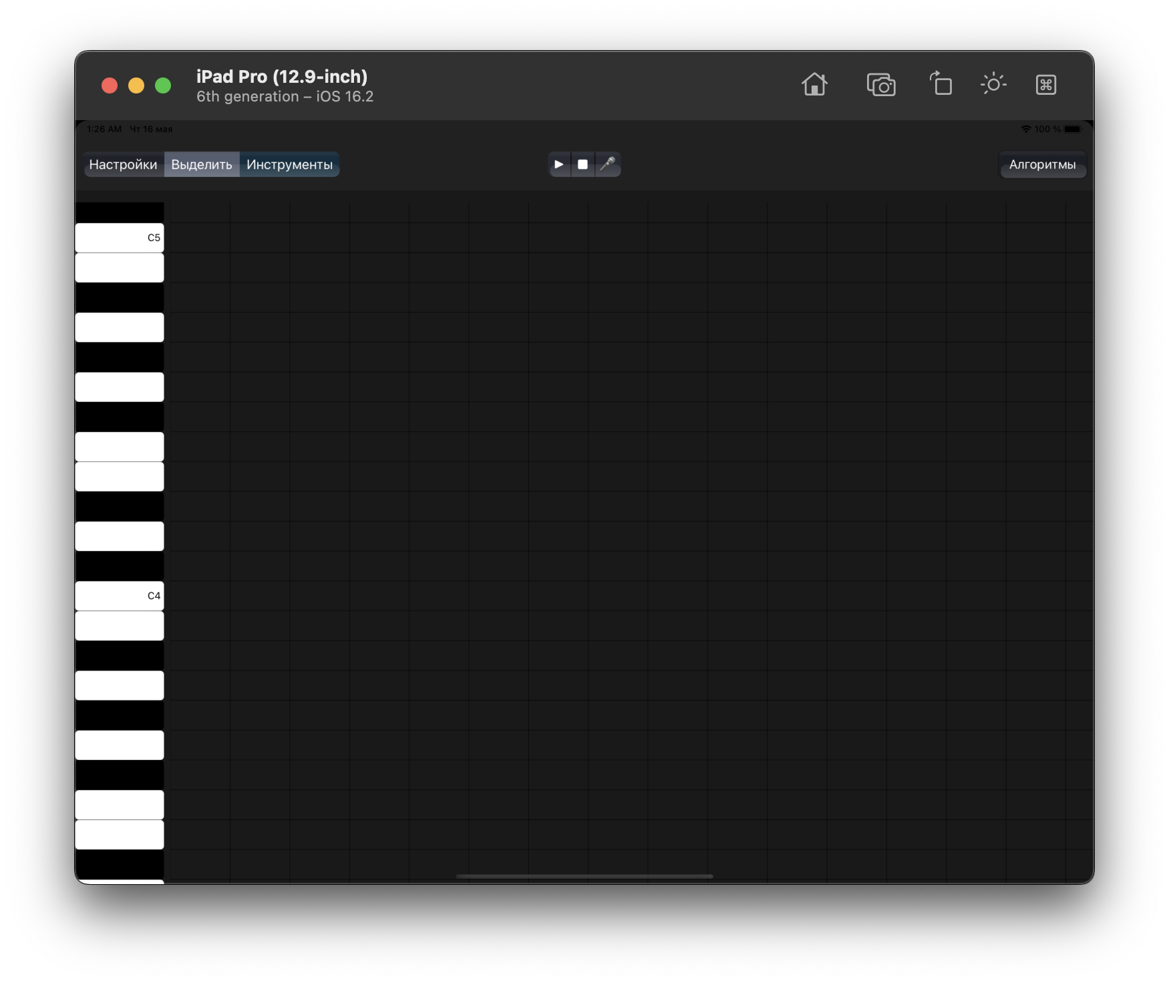

(Рис. 1)

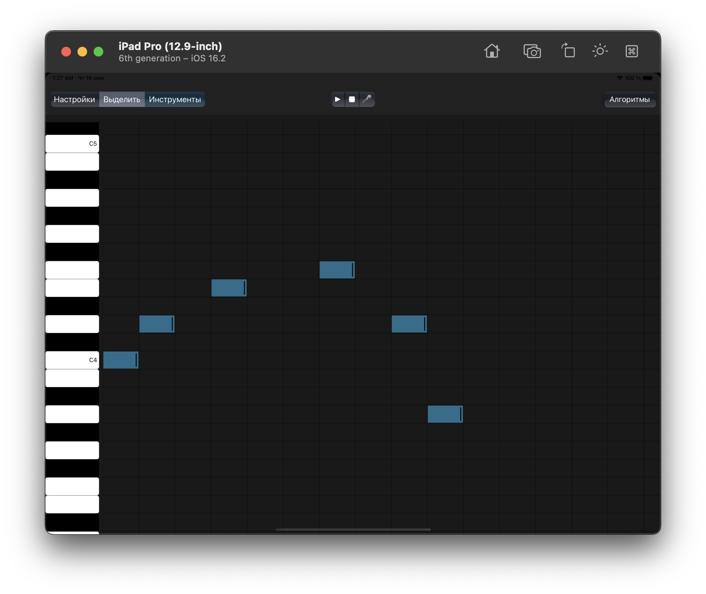

(Рис. 2)

* + 1. **Изменение длительности нот**

Чтобы изменить длительность ноты, необходимо потянуть за полосу в правой части ноты.

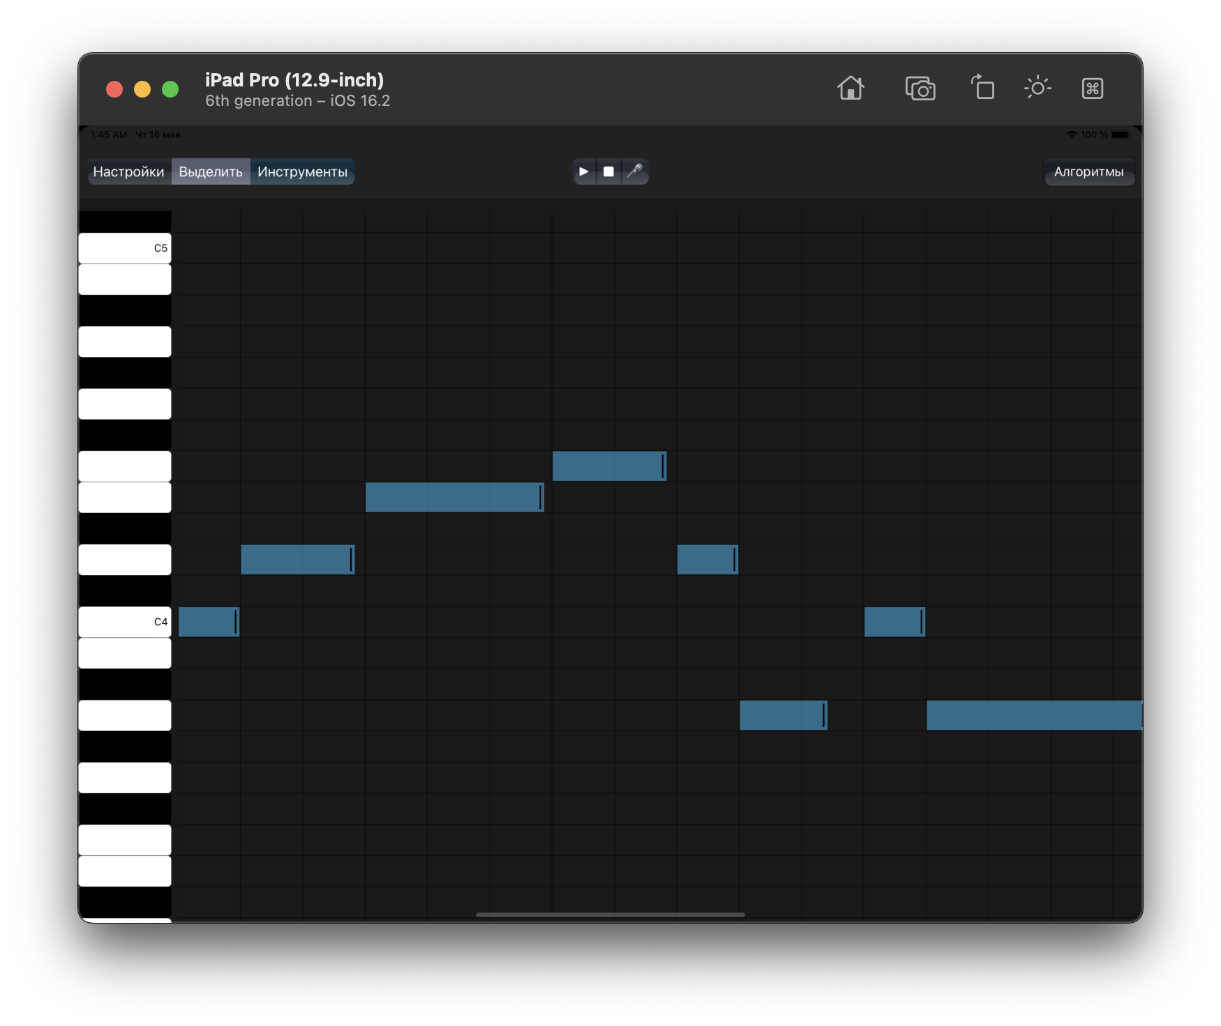

(Рис. 3)

* + 1. **Перемещение ноты**

Чтобы переместить ноты, необходимо потянуть за центр и переместить её в другую область поля.

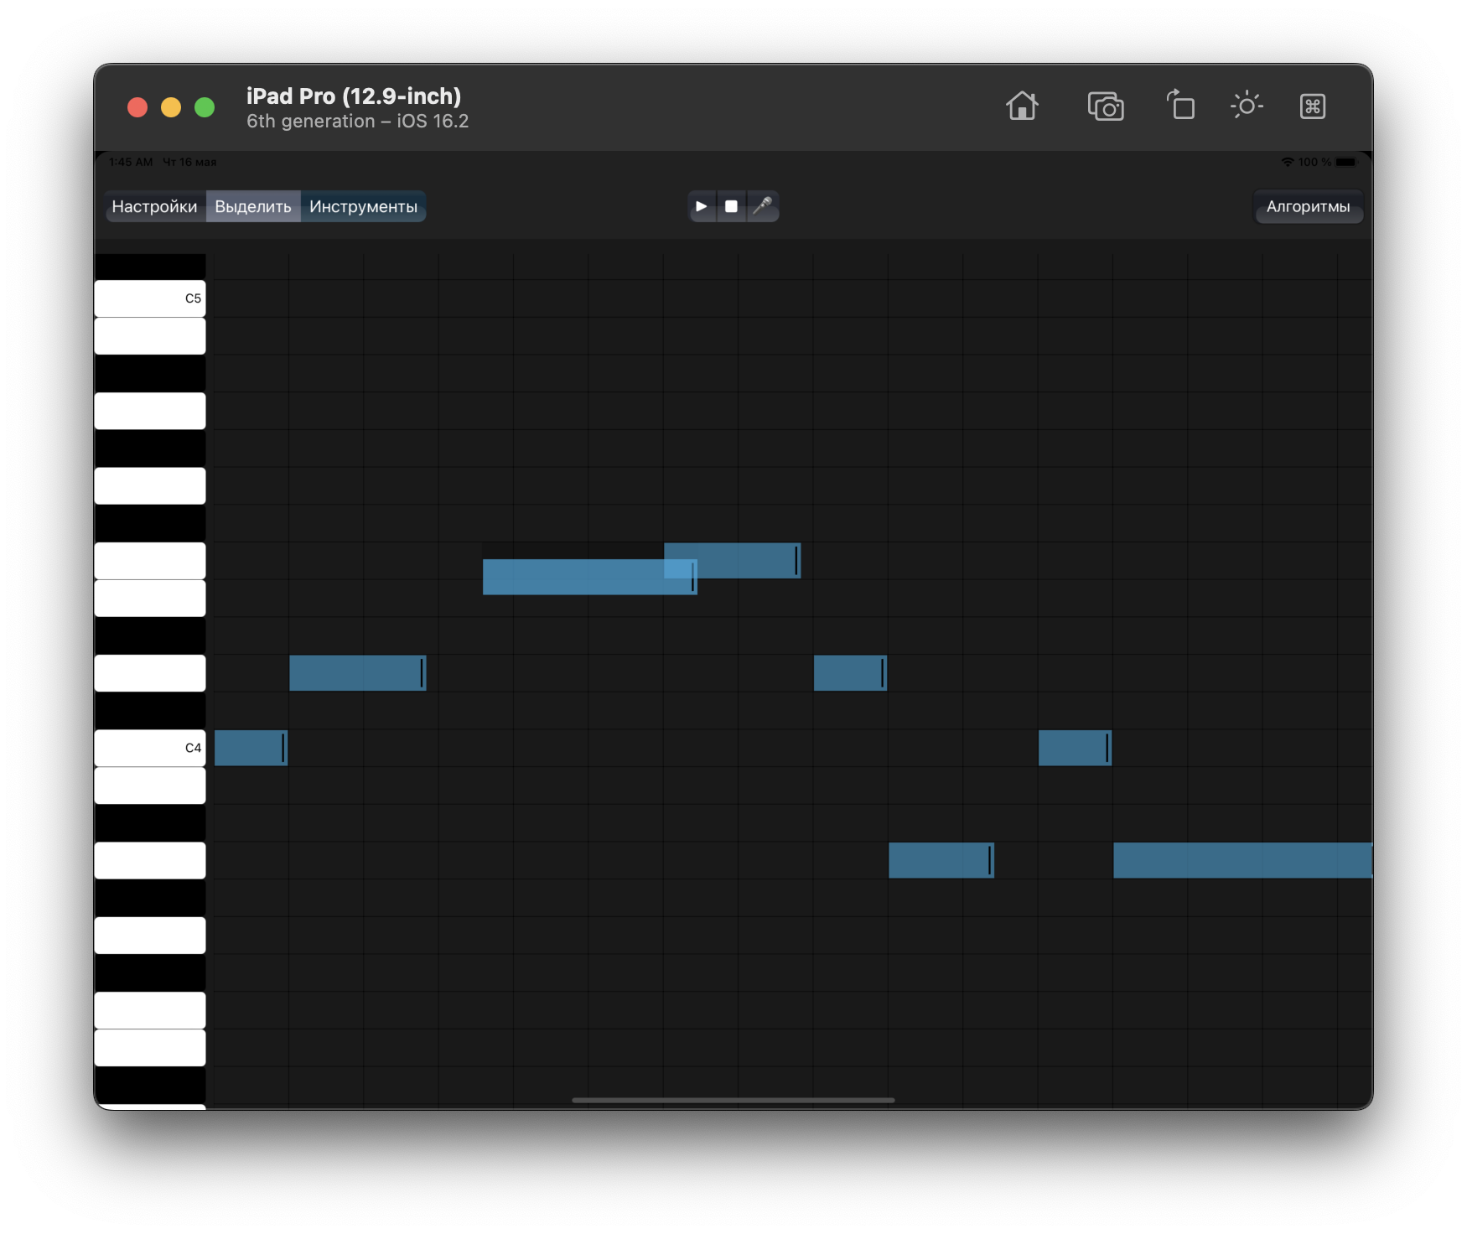

(Рис. 4)

* + 1. **Выделение области**

Чтобы выделить область, необходимо включить режим выделения нажатием на кнопку “Выделить”, и затем провести пальцем по области. Выделенные ноты будут подсвечены.

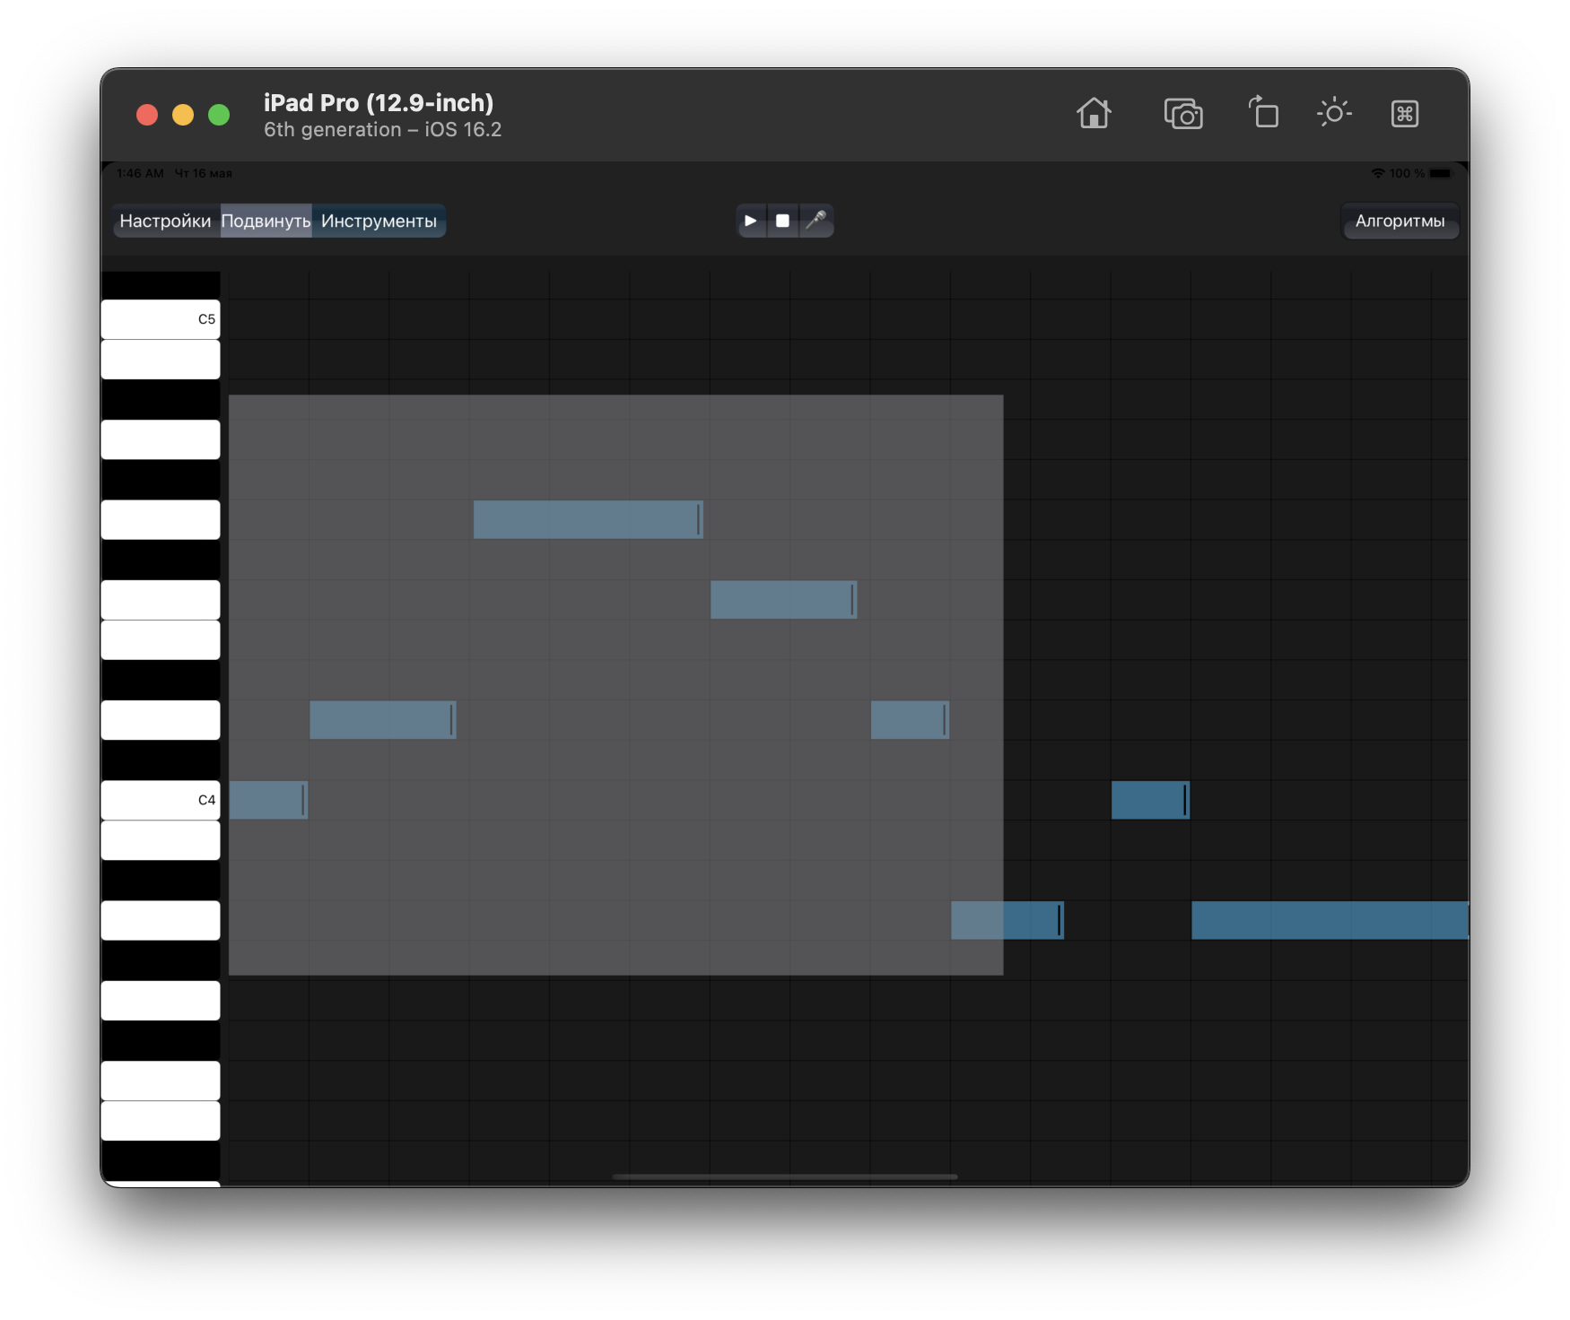

(Рис. 5)

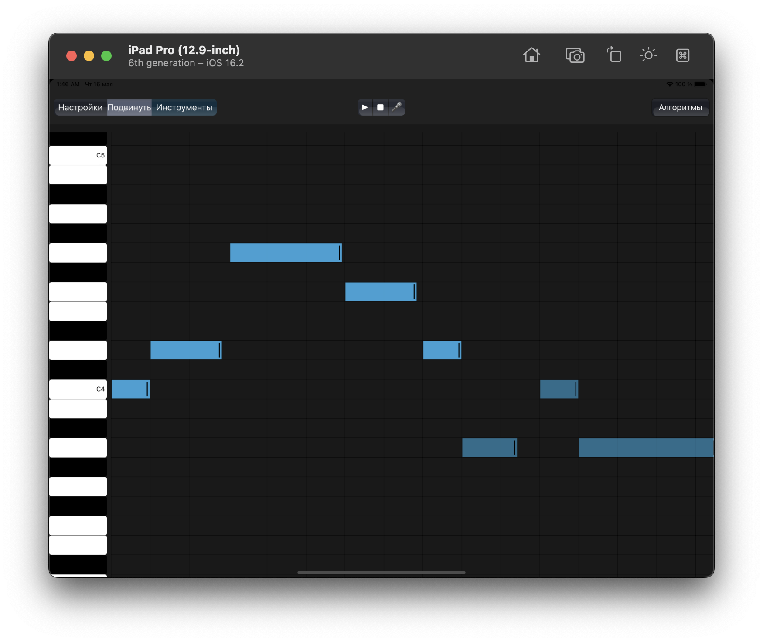

(Рис. 6)

Чтобы выйти из режима выделения, необходимо нажать на кнопку “Перемещение”

* + 1. **Перемещение выделения**

Чтобы переместить выделенные ноты, необходимо провести пальцем по экрану в режиме выделения.

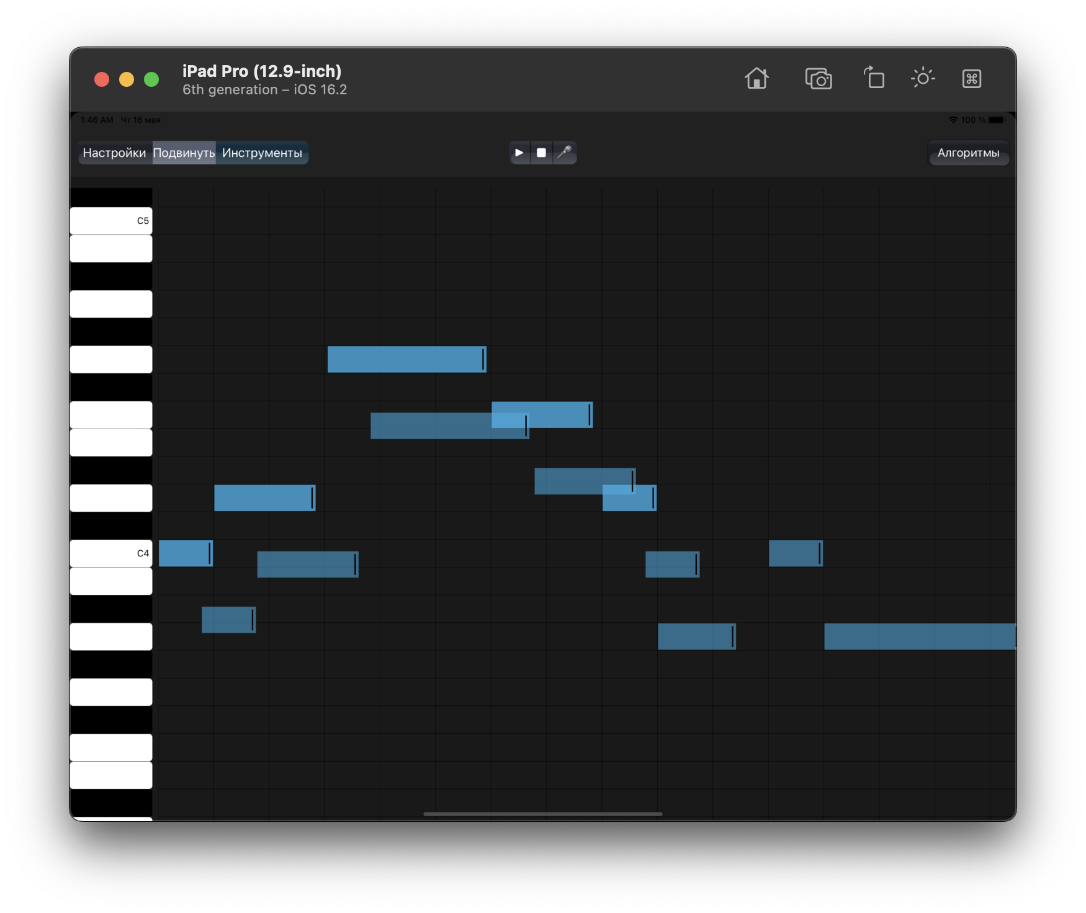

(Рис. 7)

* + 1. **Изменение инструмента, проигрывающего область**

Чтобы изменить инструмент, с помощью которого проигрывается область нот, необходимо нажать на кнопку “Инструменты”, выбрать инструмент из выпадающего меню, и выделить необходимую область.

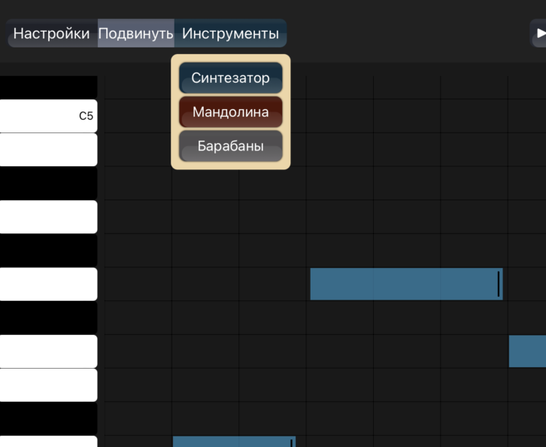

(Рис. 8)

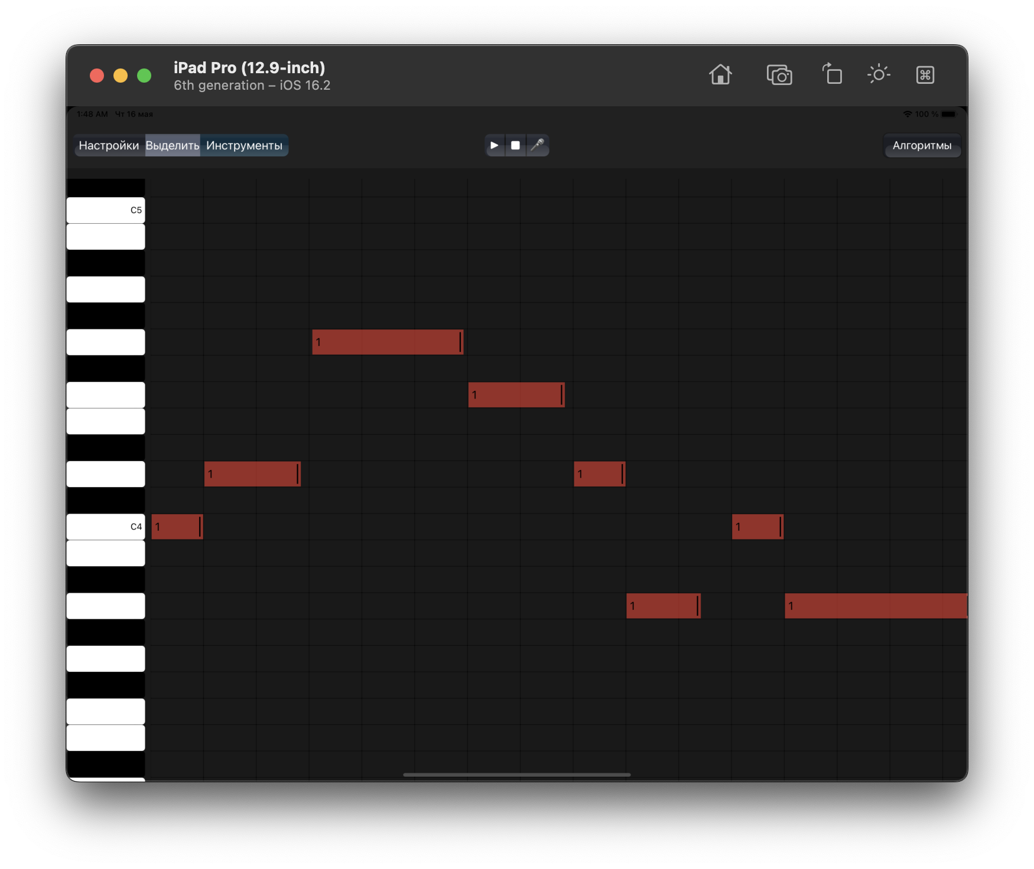

(Рис. 9)

* + 1. **Ввод нот при помощи микрофона**

Чтобы ввести ноты при помощи микрофона, необходимо нажать на кнопку с изображением микрофона. Для отключения записи, необходимо нажать на неё повторно.

* + 1. **Генерация вариаций мелодии**

Чтобы сгенерировать вариацию мелодии, необходимо выделить область, затем нажать на кнопку “Алгоритмы”, выбрать пункт “Сгенерировать мелодию”, затем нажать на кнопку “Сгенерировать”. До выхода из меню генерации посредством нажатия кнопки “Алгоритмы”, генерацию можно повторить несколько раз.

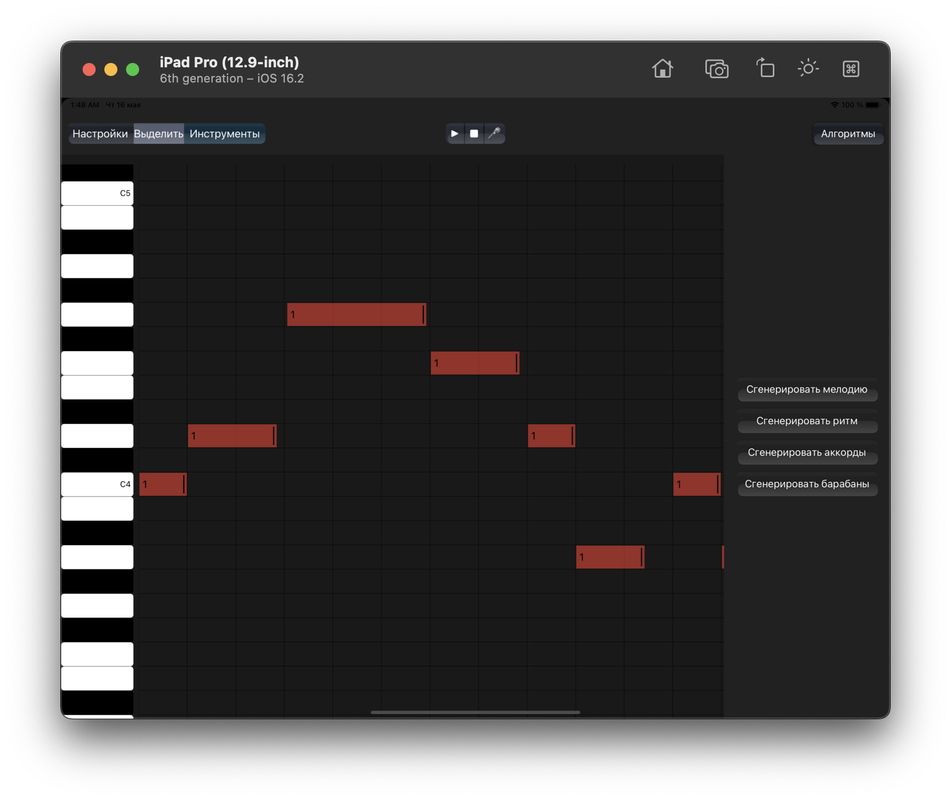

(Рис. 10)

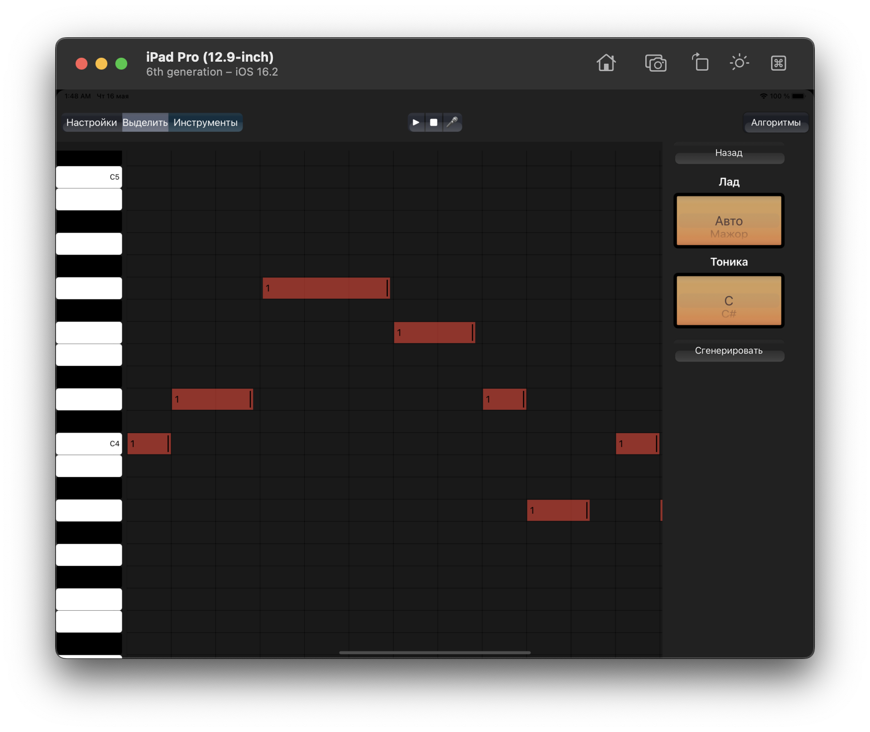

(Рис. 11)

* + 1. **Генерация вариаций ритма**

Чтобы сгенерировать вариацию мелодии, необходимо выделить область, затем нажать на кнопку “Алгоритмы”, выбрать пункт “Сгенерировать ритм”, затем нажать на кнопку “Сгенерировать”. До выхода из меню генерации посредством нажатия кнопки “Алгоритмы”, генерацию можно повторить несколько раз.

* + 1. **Генерация аккордов**

Чтобы сгенерировать вариацию мелодии, необходимо выделить область, затем нажать на кнопку “Алгоритмы”, выбрать пункт “Сгенерировать аккорды”, затем нажать на кнопку “Сгенерировать”. До выхода из меню генерации посредством нажатия кнопки “Алгоритмы”, генерацию можно повторить несколько раз.

* + 1. **Генерация барабанной партии**

Чтобы сгенерировать вариацию мелодии, необходимо выделить область, затем нажать на кнопку “Алгоритмы”, выбрать пункт “Сгенерировать барабаны”, затем нажать на кнопку “Сгенерировать”. До выхода из меню генерации посредством нажатия кнопки “Алгоритмы”, генерацию можно повторить несколько раз.

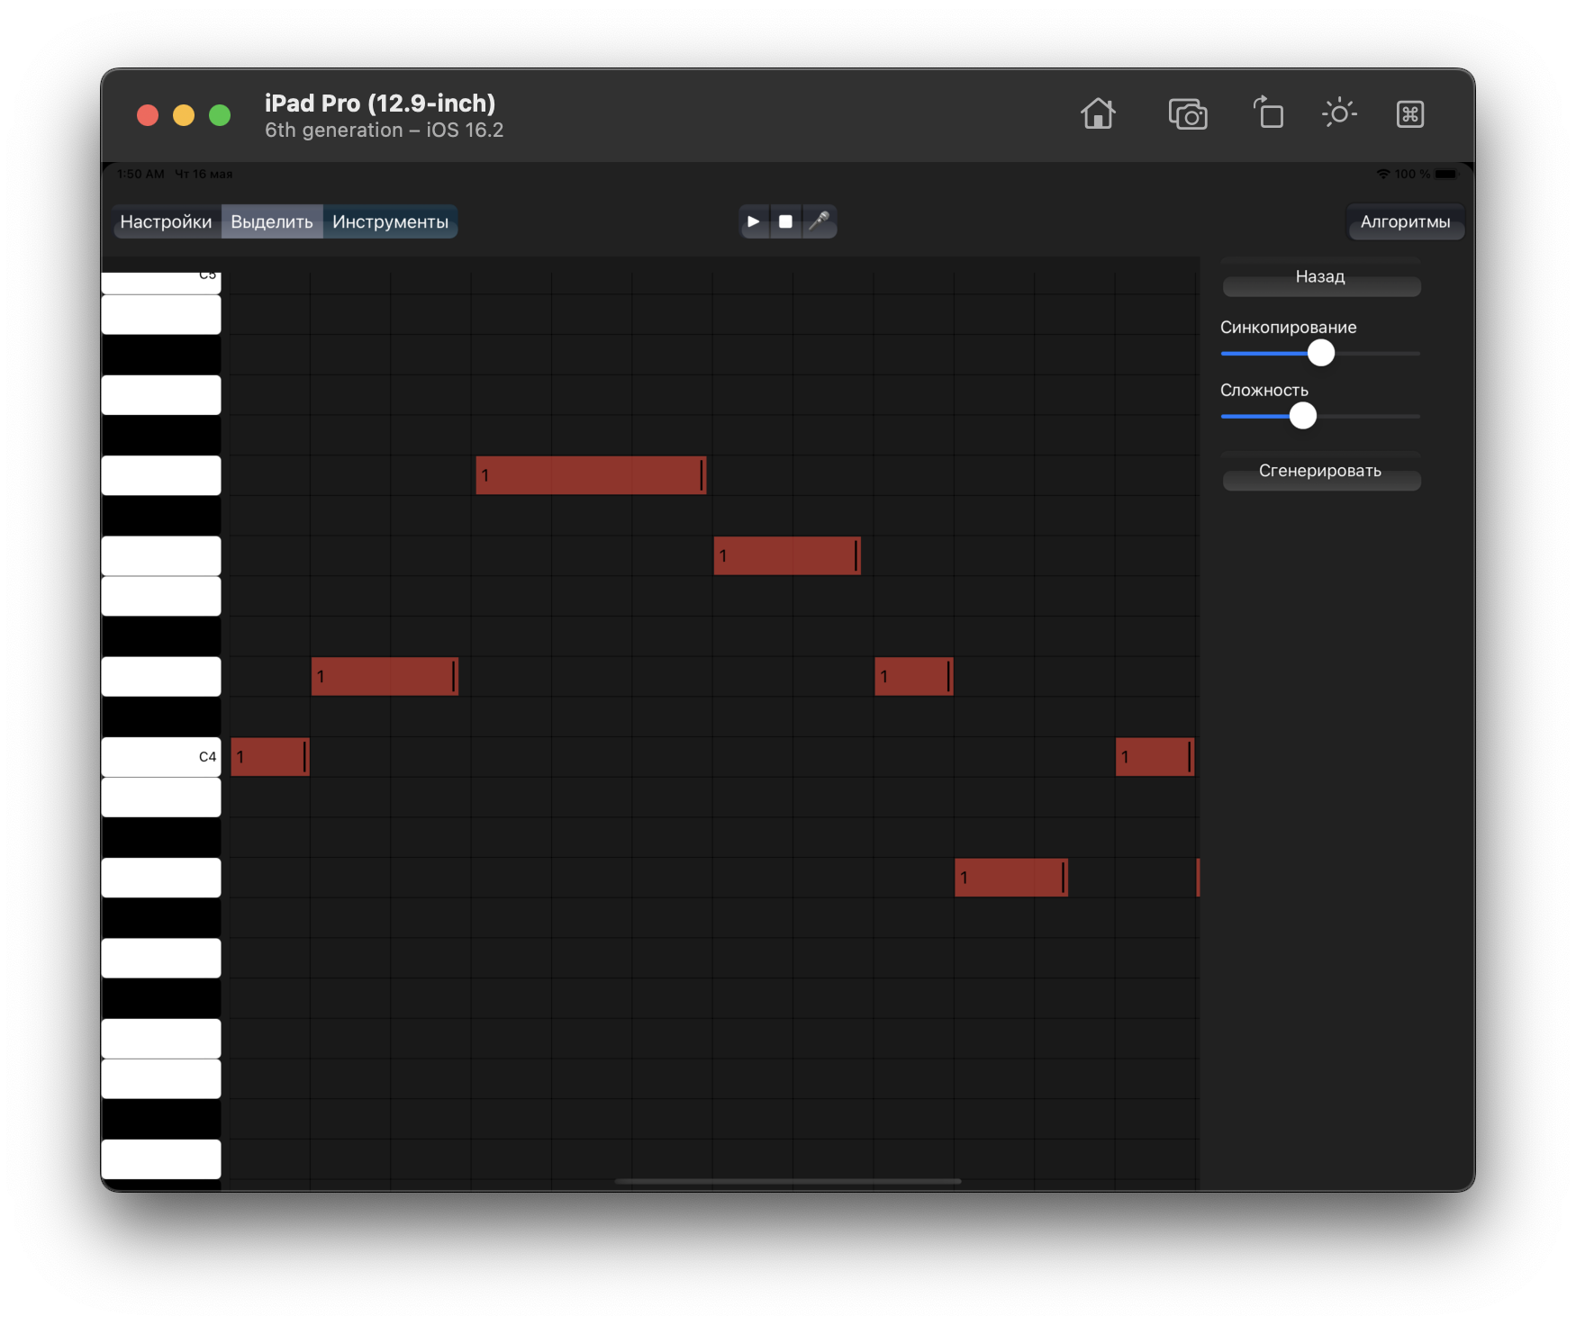

(Рис. 12)

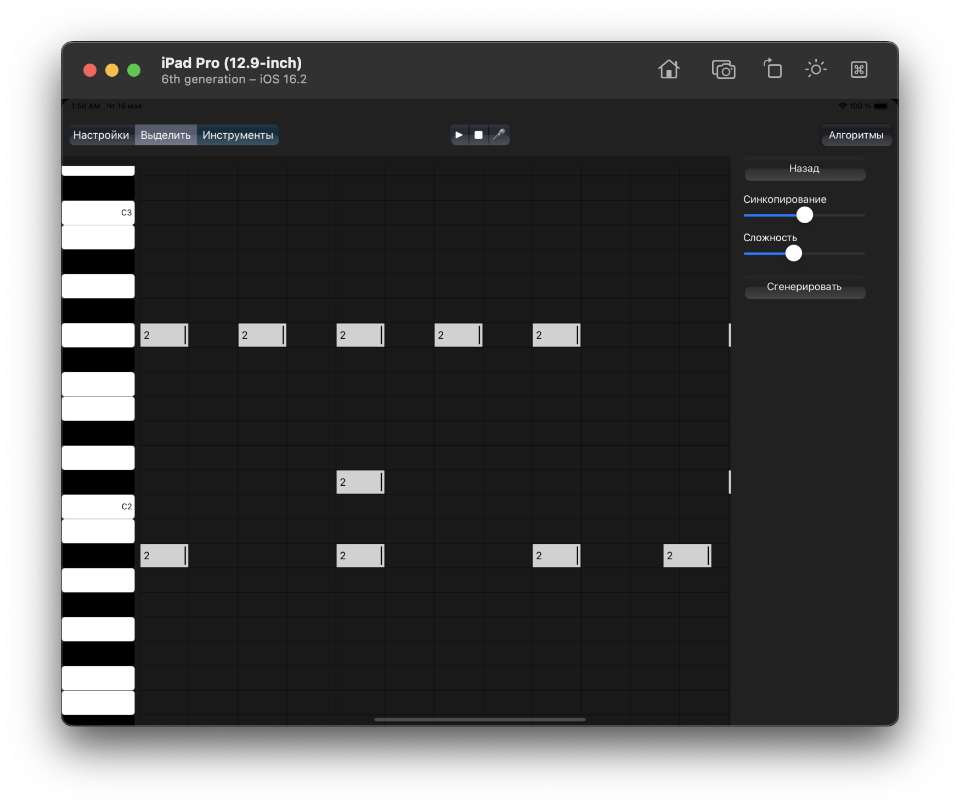

(Рис. 13)

* + 1. **Загрузка проекта**

Для того, чтобы загрузить другой проект, необходимо нажать на кнопку “Настройки”, затем выбрать пункт “Открыть проект” и выбрать проект, или создать новый.

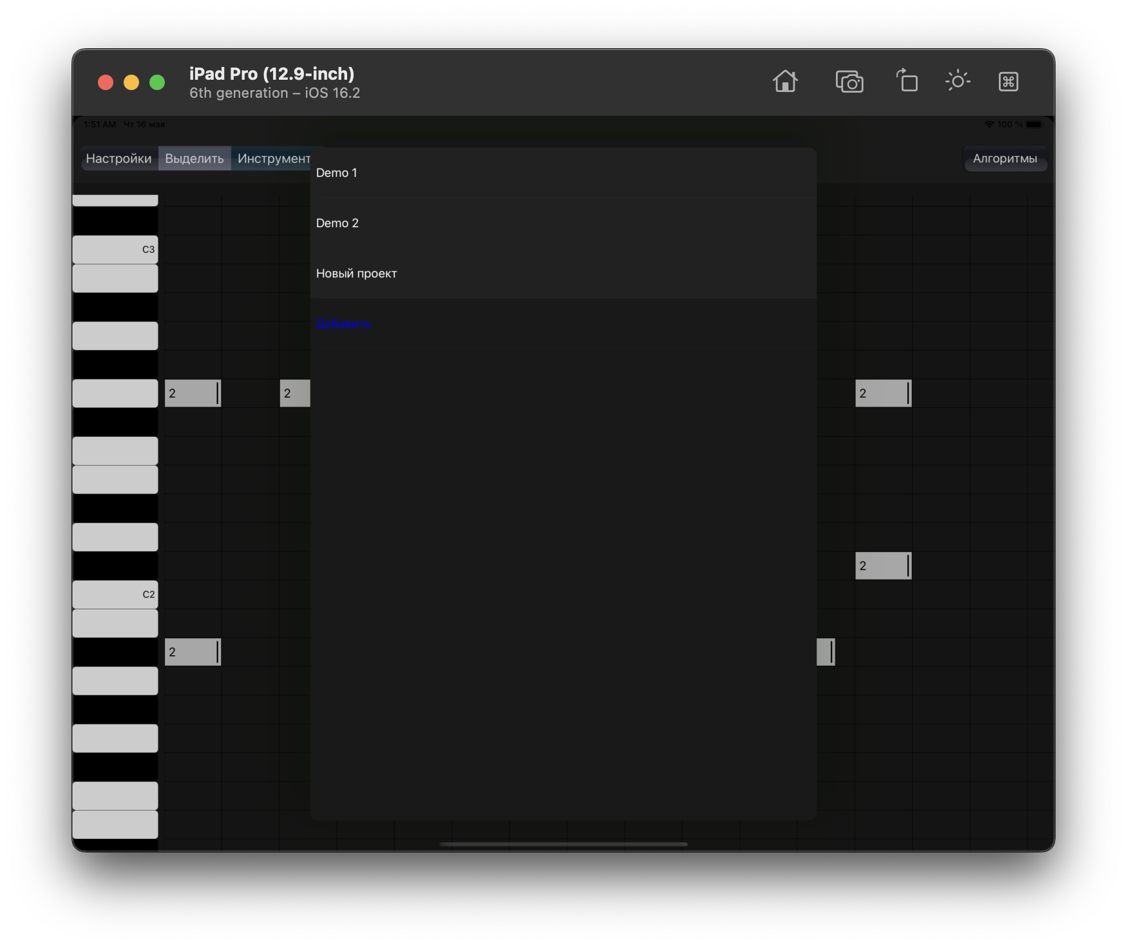

(Рис. 14)

* + 1. **Экспорт в MIDI**

Для того, чтобы экспортировать проект в MIDI, необходимо нажать на кнопку “Настройки”, затем выбрать пункт “Экспортировать в MIDI” и выбрать вариант экспорта в диалоговом окне.

* + 1. **Импорт MIDI**

Для того, чтобы экспортировать проект в MIDI, необходимо нажать на кнопку “Настройки”, затем выбрать пункт “Импортировать из MIDI” и выбрать файл в диалоговом окне.

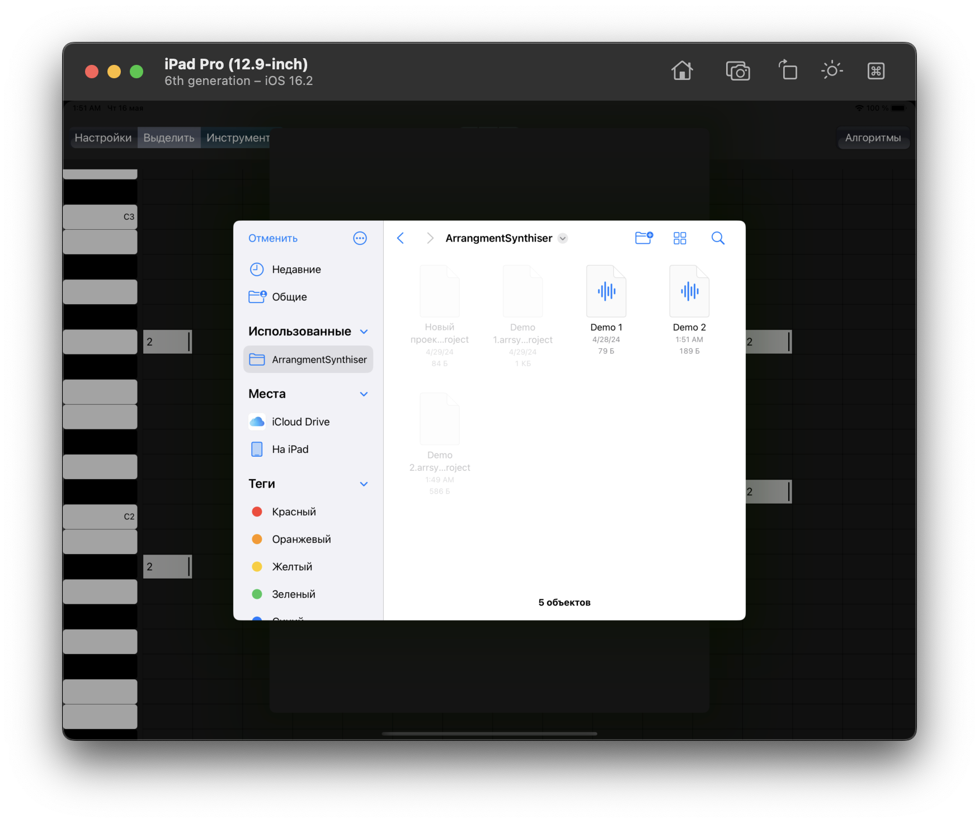

(Рис. 15)

* + 1. **Изменение настроек проекта**

Для того, чтобы изменить настройки, необходимо нажать на кнопку “Настройки”, затем изменить название проекта, темп или длительность трека.

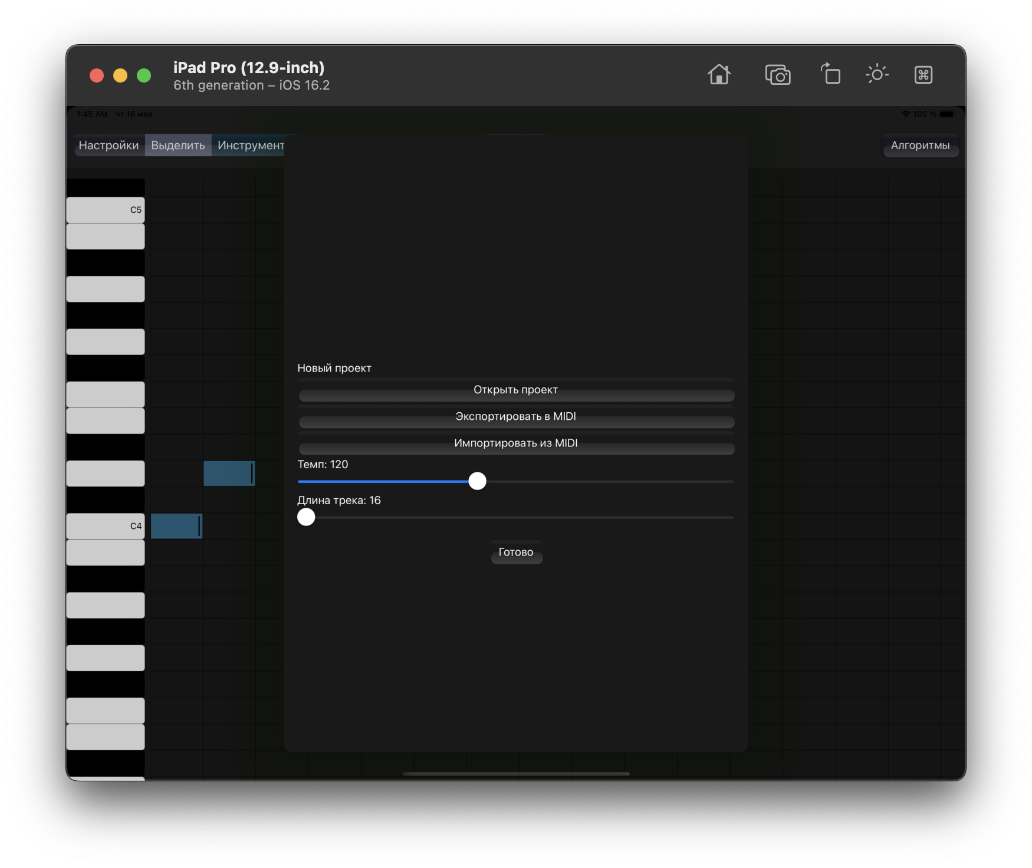

(Рис. 16)

* + 1. **Проверка требований к надёжности**

В ходе тестирования клиентской части программа не должна аварийно завершаться.

В ходе тестирования серверной части программа не должна аварийно завершаться.

# ПРИЛОЖЕНИЕ 1

**ТЕРМИНОЛОГИЯ**

Таблица 1 – Терминология

|  |  |
| --- | --- |
| Аккорд | одновременное сочетание трёх и более музыкальных звуков разной высоты (точнее, разных высотных классов), воспринимаемое слухом как целостный элемент звуковысотной вертикали. |
| Арпеджио | способ исполнения аккордов, при котором звуки аккорда берутся последовательно один за другим |
| Гармония | в данном документе - звуковысотная организация музыки — как многоголосной, так и одноголосной. |
| Лад | последовательность звуков, расположенных по высоте в восходящем или нисходящем порядке. Отдельные звуки в таком ряду в теории музыки именуются ступенями. |
| IOS | мобильная операционная система для смартфонов, электронных планшетов, носимых проигрывателей, разрабатываемая и выпускаемая американской компанией Apple. |
| MIDI | стандарт цифровой звукозаписи на формат обмена данными (интерфейс) между электронными музыкальными инструментами. |
| Мелодия | один голос музыкальной фактуры, который трактуется в теории музыки и непосредственно воспринимается слухом как композиционно-техническое целое. |
| Музыкальная композиция (далее - композиция) | категория музыковедения и музыкальной эстетики, характеризующая предметное воплощение музыки в виде выработанного и завершённого в себе музыкального произведения. |
| Аранжировка | модификация, адаптация, изменение нотного текста музыкального произведения для исполнения его иным, чем в оригинале, составом инструментов |
| Нота | графическое обозначение музыкальных звуков. Также используется как синоним к музыкальным звукам. |
| Интервал | соотношение двух музыкальных звуков по их высоте. |

**ПРИЛОЖЕНИЕ 2**

# СПИСОК ИСПОЛЬЗУЕМОЙ ЛИТЕРАТУРЫ

1. ГОСТ 19.101-77 Виды программ и программных документов. // Единая система программной документации. – М.: ИПК Издательство стандартов, 2001.
2. ГОСТ 19.102-77 Стадии разработки. // Единая система программной документации. – М.: ИПК Издательство стандартов, 2001.
3. ГОСТ 19.103-77 Обозначения программ и программных документов. // Единая система программной документации. – М.: ИПК Издательство стандартов, 2001.
4. ГОСТ 19.104-78 Основные надписи. // Единая система программной документации. – М.: ИПК Издательство стандартов, 2001.
5. ГОСТ 19.105-78 Общие требования к программным документам. // Единая система программной документации. – М.: ИПК Издательство стандартов, 2001.
6. ГОСТ 19.106-78 Требования к программным документам, выполненным печатным способом. // Единая система программной документации. – М.: ИПК Издательство стандартов, 2001.
7. ГОСТ 19.201-78 Техническое задание. Требования к содержанию и оформлению. // Единая система программной документации. – М.: ИПК Издательство стандартов, 2001.
8. ГОСТ 19.301-79 Программа и методика испытаний. Требования к содержанию и оформлению. //Единая система программной документации. – М.: ИПК Издательство стандартов, 2001.
9. ГОСТ 19.401-78 Текст программы. Требования к содержанию и оформлению. // Единая система программной документации. – М.: ИПК Издательство стандартов, 2001.
10. ГОСТ 19.404-79 Пояснительная записка. Требования к содержанию и оформлению. // Единая система программной документации. – М.: ИПК Издательство стандартов, 2001.
11. ГОСТ 19.505-79 Руководство оператора. Требования к содержанию и оформлению // Единая система программной документации. – М.: ИПК Издательство стандартов, 2001.
12. ГОСТ 19.603-78 Общие правила внесения изменений. // Единая система программной документации. – М.: ИПК Издательство стандартов, 2001.
13. ГОСТ 19.604-78 Правила внесения изменений в программные документы, выполненные печатным способом. // Единая система программной документации. – М.: ИПК Издательство стандартов, 2001.
14. RESTful API / [Электронный ресурс] // URL: https://aws.amazon.com/ru/what-is/restful-api/ (дата обращения - 17 ноября 2023)
15. Swagger UI / [Электронный ресурс] // URL: https://swagger.io/tools/swagger-ui/ (дата обращения - 17 ноября 2023)
16. AutoChords / [Электронный ресурс] // URL: https://autochords.com/ (дата обращения - 17 ноября 2023)
17. Suggester / [Электронный ресурс] // URL: <https://apps.apple.com/us/app/suggester-chords-and-scales/id504740787> (дата обращения - 17 ноября 2023)
18. Cthulhu / [Электронный ресурс] // URL: https://xferrecords.com/products/cthulhu (дата обращения - 17 ноября 2023)
19. AIVA / [Электронный ресурс] // URL: https://www.aiva.ai/ (дата обращения - 17 ноября 2023)
20. Amadeus Code / [Электронный ресурс] // URL: https://amadeuscode.com/en/ (дата обращения - 17 ноября 2023)
21. Apple Developer Documentation / [Электронный ресурс] // URL: https://developer.apple.com/documentation/ (дата обращения - 20 ноября 2023)
22. Beethoven / [Электронный ресурс] // URL: https://github.com/vadymmarkov/Beethoven/tree/master (дата обращения - 17 ноября 2023)
23. Python / [Электронный ресурс] // URL: https://docs.python.org/3/ (дата обращения - 17 ноября 2023)
24. Flask / [Электронный ресурс] // URL: https://flask.palletsprojects.com/en/3.0.x/ (дата обращения - 17 ноября 2023)
25. MIDI / [Электронный ресурс] // URL: <https://ru.wikipedia.org/wiki/MIDI> (дата обращения - 17 ноября 2023)

|  |  |  |  |  |  |  |  |  |  |
| --- | --- | --- | --- | --- | --- | --- | --- | --- | --- |
| Лист регистрации изменений | | | | | | | | | |
| Номера листов (страниц) | | | | | Всего листов (страниц в докум.) | № документа | Входящий № сопроводительного докум. и дата | Подп. | Дата |
| Изм. | Измененных | Замененных | Новых | Аннулированных |
|  |  |  |  |  |  |  |  |  |  |
|  |  |  |  |  |  |  |  |  |  |
|  |  |  |  |  |  |  |  |  |  |
|  |  |  |  |  |  |  |  |  |  |
|  |  |  |  |  |  |  |  |  |  |
|  |  |  |  |  |  |  |  |  |  |
|  |  |  |  |  |  |  |  |  |  |
|  |  |  |  |  |  |  |  |  |  |
|  |  |  |  |  |  |  |  |  |  |
|  |  |  |  |  |  |  |  |  |  |
|  |  |  |  |  |  |  |  |  |  |
|  |  |  |  |  |  |  |  |  |  |
|  |  |  |  |  |  |  |  |  |  |